与爱心相伴的志愿集体
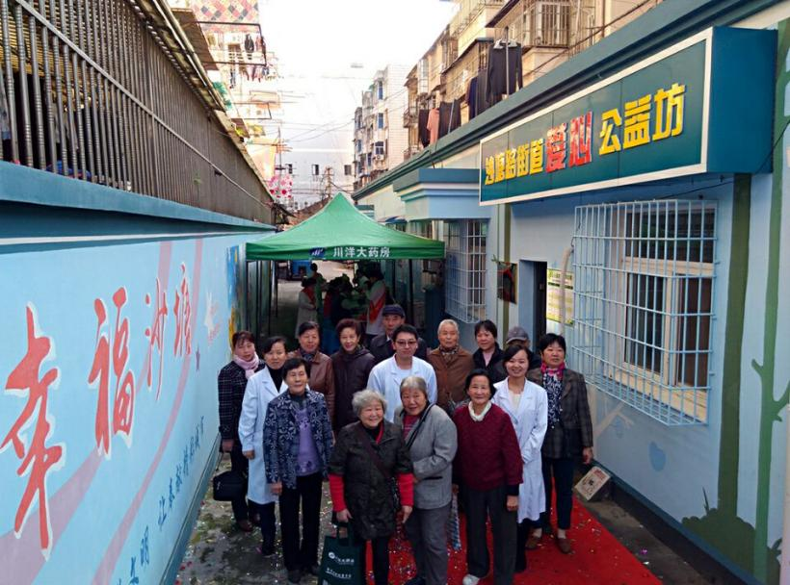
爱心公益坊，花山区沙塘路街道志愿集体。为提升街道社区志愿服务水平，引导辖区共建单位、企业和居民积极参与志愿服务活动，沙塘路街道成立了“爱心公益坊”，全面整合辖区志愿者服务队，摸清各类志愿者人数，根据志愿者年龄、身体状况、所从事职业、兴趣爱好、技能特长和个人意愿等，设定多种公益志愿服务岗位，细化服务流程，使志愿者们能够结合自身情况选择不同的志愿服务项目。爱心公益坊志愿服务活动开展以来，不仅得到了辖区居民的高度评价，也得到了社会各界的关心、扶持和参与，在全街道形成了“奉献 友爱 互助 进步”的社会氛围。

